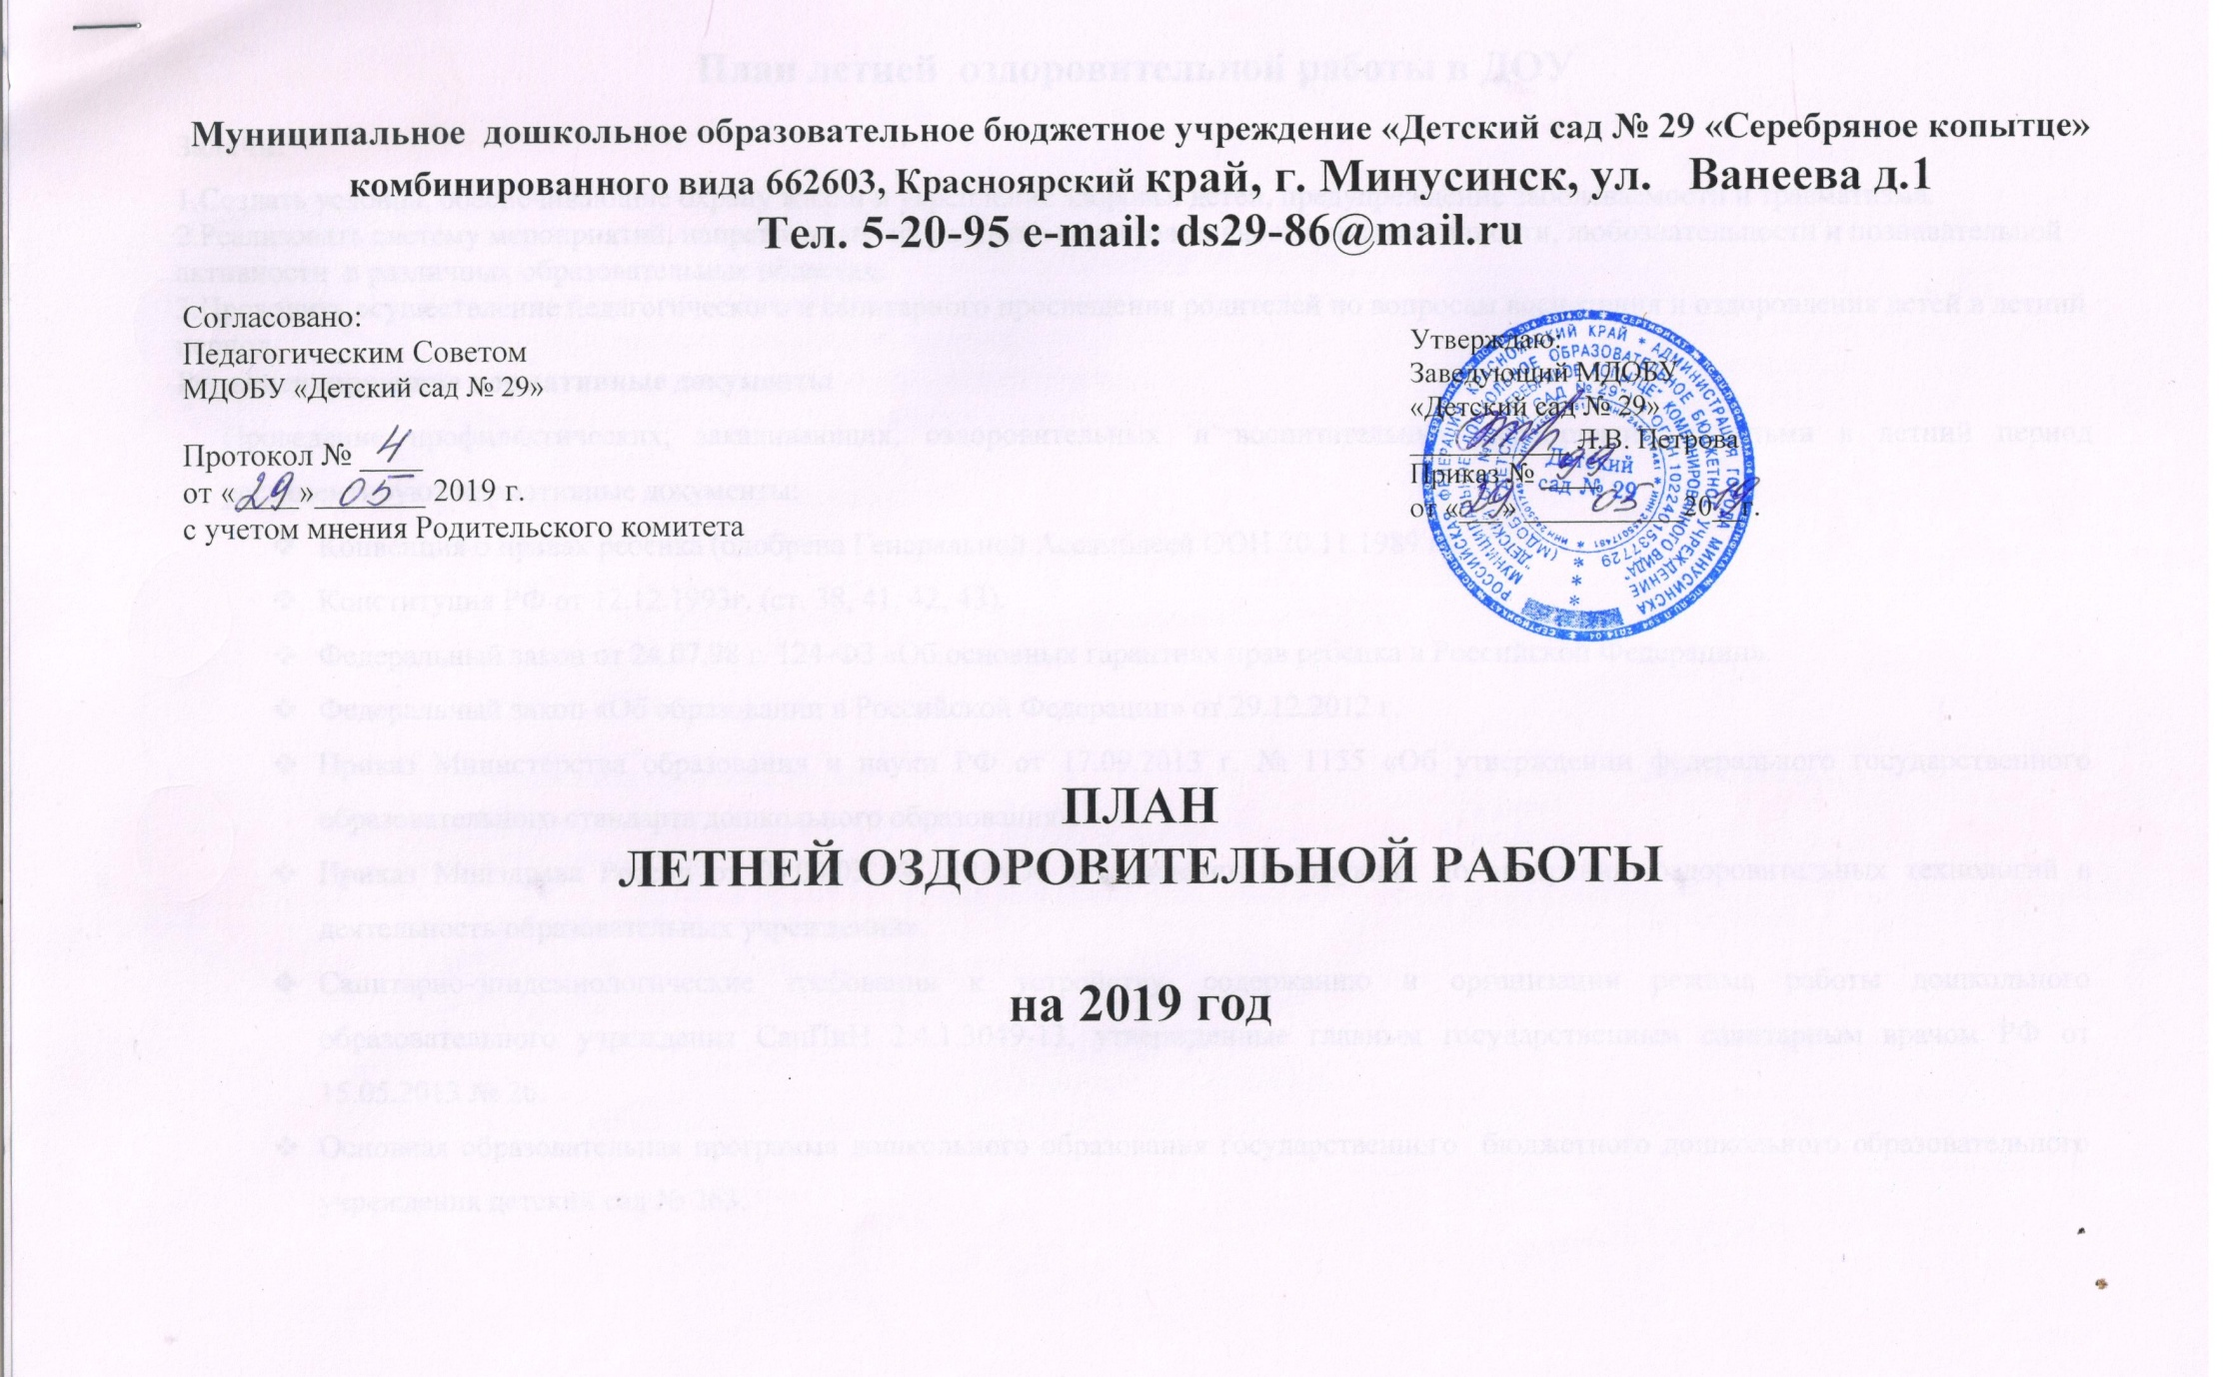

**План летней оздоровительной работы в ДОУ**

**Задачи:**

1.Создать условия, обеспечивающие охрану жизни и укрепление здоровья детей, предупреждение заболеваемости и травматизма.

2.Реализовать систему мероприятий, направленных на развитие самостоятельности, инициативности, любознательности и познавательной активности в различных образовательных областях.

3.Проводить осуществление педагогического и санитарного просвещения родителей по вопросам воспитания и оздоровления детей в летний период.

**Регламентирующие нормативные документы**

Проведение профилактических, закаливающих, оздоровительных  и воспитательных мероприятий с детьми в летний период регламентируют нормативные документы:

* Конвенция о правах ребенка (одобрена Генеральной Ассамблеей ООН 20.11.1989 г).
* Конституция РФ от 12.12.1993г. (ст. 38, 41, 42, 43).
* Федеральный закон от 24.07.98 г. 124-ФЗ «Об основных гарантиях прав ребенка в Российской Федерации».
* Федеральный закон «Об образовании в Российской Федерации» от 29.12.2012 г.
* Приказ Министерства образования и науки РФ от 17.09.2013 г. № 1155 «Об утверждении федерального государственного образовательного стандарта дошкольного образования».
* Приказ Минздрава России от 04.04.03 № 139 «Об утверждении инструкции по внедрению оздоровительных технологий в деятельность образовательных учреждений».
* Санитарно-эпидемиологические требования к устройству, содержанию и организации режима работы дошкольного образовательного учреждения СанПиН 2.4.1.3049-13, утвержденные главным государственным санитарным врачом РФ от 15.05.2013 № 26.
* Основная образовательная программа дошкольного образования государственного бюджетного дошкольного образовательного учреждения детский сад № 263.

|  |  |  |  |  |  |  |
| --- | --- | --- | --- | --- | --- | --- |
| **Вид работы** | | **Содержание работы** | | **Сроки** | **Ответственные** | |
| **1. Организационная работа** | | | | | | |
| 1.1 | | **Проведение инструктажа педагогов перед началом летнего периода:**   * по профилактике детского травматизма; * охране жизни и здоровья детей в летний период; * занятий спортивными и подвижными играми, спортивных соревнований; * проведение массовых  мероприятий;   **Собеседование с воспитателями:**   * правильная организация закаливающих процедур * предупреждение отравления детей ядовитыми растениями и грибами * оказание первой медицинской помощи при солнечном и тепловом ударе, а так же при укусах насекомых | | Май | Заведующий Петрова Л.В.  Старшие воспитатели:  Ворожцова Ж.А.  Коротких Н.С. | |
| 1.2 | | **Проведение инструктажа детей:**   * по предупреждению травматизма; * соблюдение правил поведения в природе | | В течение летнего периода | Воспитатели групп | |
| 1.3 | | **Издание приказов:**   * О введении летнего режима пребывания детей в ДОУ; * Об организации работы групп по летнему расписанию НОД; | | Май | Заведующий | |
| **2.Оздоровительная работа** | | | | | | |
| 2.1 | | Переход на режим дня в соответствии с тёплым периодом года | | 01.06.2019 | Воспитатели групп | |
| 2.2 | | Организация водно-питьевого режима | | Ежедневно | Воспитатели групп  Медсестра  Носырева И.В.. | |
| 2.3 | | Организация жизни детей в адаптационный период | | 01.06.2019 | Педагог - психолог Гашкова Л.Е.  Воспитатели младших групп | |
|  | | Максимальное пребывание детей на свежем воздухе (утренний прием, гимнастика, физкультурные занятия, развлечения) | | Ежедневно | Воспитатели групп  Ст. воспитатели:  Ворожцова Ж.А,  Коротких Н.С. | |
| 2.4 | | Создание условий для повышения двигательной активности детей на свежем воздухе путем расширения ассортимента выносным оборудованием | | Ежедневно | Воспитатели групп  Ст. воспитатели:  Ворожцова Ж.А.,  Коротких Н.С. | |
| 2.5 | | Осуществление различных видов закаливания  в течение дня (воздушные и солнечные ванны, закаливание водой, босохождение и т.д.) | | В течение летнего периода | Воспитатели групп  Ст. воспитатели  Ворожцова Ж.А.  Коротких Н.С. | |
| 2.6 | | * Организация питания детей по 10-дневному меню. * Включение в меню витаминных напитков, фруктов, свежих овощей. | | В течение летнего периода | Медсестра  Носырева И.В. | |
| 2.7 | | Индивидуальная и подгрупповая работа с детьми по развитию основных движений на прогулке | | В течение летнего периода | Воспитатели групп  Ст. воспитатели:  Ворожцова Ж.А.,  Коротких Н.С. | |
| Организация познавательных и тематических досугов в совместной деятельности с детьми | | В течение летнего периода | Воспитатели групп  Ст. воспитатели:  Ворожцова Ж.А.,  Коротких Н.С. | |
| Организация экспериментальной деятельности | | В течение летнего периода | Воспитатели групп Ст. воспитатели:  Ворожцова Ж.А.,  Коротких Н.С. | |
| Организация творческих выставок | | В течение летнего периода | Воспитатели групп Ст. воспитатели:  Ворожцова Ж.А.,  Коротких Н.С. | |
| **Оформление санитарных бюллетеней:**  - кишечная инфекция;  - профилактика травматизма летом;  - витамины на вашем столе | | Июнь,  Август | Воспитатели групп  Ст. воспитатели:  Ворожцова Ж.А.,  Коротких Н.С.  Медсестра  Носырева И.В. | |
|  | | **Беседы с детьми:**   * «Болезни грязных рук» * «Ядовитые грибы и растения» * «Что можно и что нельзя» * ««Наш друг – светофор» * «Что такое огонь?» * «Правила поведения у водоема» * «Как уберечься от пагубного воздействия солнца» * «Закаляйся, если хочешь быть здоров!» | | В течение летнего периода | Воспитатели групп  Ст. воспитатели:  Ворожцова Ж.А.,  Коротких Н.С. | |
| **3. Воспитательно-образовательная работа** | | | | | | |
| 3.1 | | Календарное планирование согласно методическим  рекомендациям «Особенности планирования воспитательно-образовательной работы в летний  период» | | В течение летнего периода | Воспитатели групп | |
| 3.2 | | Организация работы в группах по летнему расписанию занятий | | В течение летнего периода | Воспитатели групп | |
| 3.3 | | Проведение  развлечений и досуговых мероприятий с детьми. | | В течение летнего периода | Воспитатели групп  Музыкальный руководитель Михайлова А.И. | |
| 3.4 | | Проведение   целевых прогулок  по территории детского сада. | | В течение летнего периода | Воспитатели групп | |
| 3.5 | | Игровая деятельность согласно требованиям программы | | В течение летнего периода | Воспитатели групп | |
| 3.6 | | **Экологическое воспитание детей:**   * беседы * прогулки экскурсии в ближайшее природное окружение * наблюдения, эксперименты с живой и неживой природой | | В течение летнего периода | Воспитатели групп | |
| 3.8 | | **Организация  трудовой деятельности детей:**   * на участке * в зонах природы * с природным и бросовым материалом | | В течение летнего периода | Воспитатели групп | |
| 3.9 | | **Работа с детьми по предупреждению бытового и дорожного травматизма:**   * беседы * развлечения * игры по ознакомлению с правилами дорожного движения | | В течение летнего периода | Воспитатели групп | |
| 3.10 | | **Организация игровой деятельности детей:**  - сюжетно-ролевые игры;  - театрализованные, игры - драматизации;  - подвижные игры (различной подвижности);  - дидактические, развивающие;  - народные, хороводные, музыкальные;  - с песком, водой;  - игровые ситуации по ПДД | | В течение летнего периода | Воспитатели групп | |
| **4. Работа с детьми** | | | | | | |
| **4.1** | | Проведение занятий по физкультурному развитию и музыкальному развитию на воздухе  Особое внимание уделять проведению физкультурно – оздоровительных мероприятий:   * подвижные игры * проведение элементов спортивных игр: футбола, бадминтона, тенниса | | В течение летнего периода | Воспитатели групп  Инструкторы по ФК Шалина В.П.  Воеводина Е.А.  Кирпиченкова Л.В. | |
| **4.2** | | **Организация работы тематических недель:** | | | | |
| **Старшие и подготовительные группы** | | | | | | |
|  | | «Здравствуй, лето!» | | 03.06.2019-07.06.2019 | Ковалёва С.В.  Михайлова А.И. | |
| «Безопасность вокруг нас» | | 10.06.2019-14.06.2019 | Забельникова Д.Н. | |
| «Мы живем в России» | | 17.06.2019-21.06.2019 | Ганина И.С. | |
| «Мир полон сказок и чудес» | | 24.06.2019-28.06.2019 | Киссер Н.В. | |
| «Неделя здоровья» | | 01.07.2019-05.07.2019 | Мурыгина Л.А.  Воеводина Е.А. | |
| «Неделя семьи» | | 08.07.2019-12.07.2019 | Кравченко Т.В. | |
| «Книжкина неделя» | | 15.07.2019-19.07.2019 | Тимкина И.В. | |
| «Неделя творчества» | | 22.07.2019-26.07.2019 | Семерня А.А. | |
| «Экологическая неделя» | | 29.07.2019-02.08.2019 | Дюбина Ю.В. | |
| «Неделя доброты» | | 05.08.2019-09.08.2019 | Королькова Л.Г. | |
| «Театральная неделя» | | 12.08.2019-16.08.2019 | Дюбина Ю.В. | |
|  | | «Неделя спорта» | | 19.08.2019-23.08.2019 | Сединина Е.С. | |
|  | | «До свидания, лето!» | | 26.08.2019-30.08.2019 | Глушкова М.В.  Кирпиченкова  Л.В. | |
| **Младшие и средние группы** | | | | | | |
|  | «Здравствуй, лето!» | | 03.06.2019-07.06.2019 | | | Овчинникова А.С.  Михайлова А.И. |
|  | «Наша безопасность» | | 10.06.2019-14.06.2019 | | | Зуйкина И.Р. |
|  | «Любимые игры и игрушки» | | 17.06.2019-21.06.2019 | | | Быкова Н.И. |
|  | «Мир полон сказок и чудес» | | 24.06.2019-28.06.2019 | | | Сапожкова А.Ф. |
|  | «Солнце, воздух и вода наши лучшие друзья» | | 01.07.2019-05.07.2019 | | | Мошкарёва Е.И. |
|  | «Неделя семьи» | | 08.07.2019-12.07.2019 | | | Зуйкина И.Р. |
|  | «Книжкина неделя» | | 15.07.2019-19.07.2019 | | | Пискунова Е.В. |
|  | «Чудеса своими руками» | | 22.07.2019-26.07.2019 | | | Корниенко О.Л. |
|  | «В гостях у Лесовичка» | | 29.07.2019-02.08.2019 | | | Пискунова Е.В. |
|  | «Неделя дружбы» | | 05.08.2019-09.08.2019 | | | Климкина Т.В. |
|  | «Театральная неделя» | | 12.08.2019-16.08.2019 | | | Сапожкова А.Ф. |
|  | «Раз – два, раз – два начинается игра» | | 19.08.2019-23.08.2019 | | | Воеводина Е.А. |
|  | «До свидания, лето!» | | 26.08.2019-30.08.2019 | | | Быкова Н.И. |
| **5. Методическая работа** | | | | | | |
|  | | «Исследовательская деятельность с детьми дошкольного возраста в летний оздоровительный период» | | Июнь-август | Воспитатели групп  Ст. воспитатели:  Ворожцова Ж.А.,  Коротких Н.С. | |
|  | | «Организация двигательной активности детей в летний период» | | Июнь-август | Воспитатели групп  Ст. воспитатели:  Ворожцова Ж.А.,  Коротких Н.С. | |
|  | | «Организация закаливания. Сочетание традиционных и нетрадиционных факторов как залог успешной оздоровительной работы» | | Июнь-август | Воспитатели групп  Ст. воспитатели:  Ворожцова Ж.А.,  Коротких Н.С. | |
|  | | «Особенности художественно-эстетического воспитания детей в летний период**»** | | Июнь-август | Воспитатели групп  Ст. воспитатели:  Ворожцова Ж.А.,  Коротких Н.С. | |
|  | | **Стендовые консультации для педагогов:**   * «Труд дошкольников на воздухе», * «Использование существующей спортивной площадки для обеспечения необходимой двигательной активности детей» | | Июнь-август | Ст. воспитатели:  Ворожцова Ж.А.,  Коротких Н.С. | |
|  | | **Организация выставок методической литературы:**  - «Физкультурно - оздоровительная работа в детском саду»  - «Развитие творческих способностей детей»  «Адаптация детей в ДОУ» | | Июнь-август | Воспитатели младших групп  Ст. воспитатели:  Ворожцова Ж.А.,  Коротких Н.С. | |
|  | Разработка и утверждение годового плана на  2019 – 2020учебный год | | | Август | | Заведующий  Петрова Л.В.  Ст. воспитатели:  Ворожцова Ж.А.,  Коротких Н.С. |
|  | | Разработка и утверждение адаптированных программ на 2019-2020 учебный год | | Июнь-Август | Воспитатели групп  Ст. воспитатели:  Ворожцова Ж.А.,  Коротких Н.С. | |
|  | | Индивидуальная работа с педагогами (по запросам) | | Июль | Ст. воспитатели:  Ворожцова Ж.А.,  Коротких Н.С. | |
|  | | Подготовка к установочному педсовету с подведением итогов летней оздоровительной работы и утверждением годового плана на 2019-2020 учебный год | | Август | Заведующий  Петрова Л.В.  Ст. воспитатели:  Ворожцова Ж.А.,  Коротких Н.С. | |
|  | | Оформление сайта детского сада новыми материалами | | Июнь-Август | Ст. воспитатели:  Ворожцова Ж.А.,  Коротких Н.С. | |
| **6. Контроль и руководство** | | | | | | |
|  | | **Тематический контроль**  «Организация закаливания дошкольников в летний период» | | Июль | Заведующий  Петрова Л.В.  Ст. воспитатели:  Ворожцова Ж.А.,  Коротких Н.С.  Медсестра  Носырева И.В. | |
|  | | Готовность групп к новому учебному году | | Август | Заведующий  Петрова Л.В.  Ст. воспитатели:  Ворожцова Ж.А.,  Коротких Н.С. Медсестра  Носырева И.В. | |
|  | | **Предупредительный контроль:**  - анализ календарных  планов педагогов; | | Июль, Август | Ст. воспитатели:  Ворожцова Ж.А.,  Коротких Н.С. | |
|  | | - организация инструктажа с детьми дошкольного возраста, закаливающих мероприятий, питания; | | Июнь-Август | Заведующий  Петрова Л.В.  Ст. воспитатели:  Ворожцова Ж.А.,  Коротких Н.С. Медсестра  Носырева И.В. | |
|  | | - соблюдения режима дня; | | Июнь-Август | Ст. воспитатели:  Коротких Н.С. | |
|  | | - соблюдение питьевого режима; | | Июнь-Август | Медсестра  Носырева И.В. | |
|  | | -  финансово-хозяйственная деятельность; | | Июнь-Август | ЗХР Орлова И.В.  Заведующий  Петрова Л.В. | |
| - выполнение натуральных норм питания детей | | Июнь-Август | Заведующий  Петрова Л.В.  Медсестра  Носырева И.В. | |
|  | | **Оперативный контроль:**  - выполнение инструкций по охране жизни и здоровья детей;  - проведение физкультурно-оздоровительных мероприятий в режиме дня;  -утренний приём (гимнастика, прогулка на воздухе);  - соблюдение санитарно-эпидемиологического режима, правил внутреннего распорядка;  -организация питания;  - проведение намеченных мероприятий;  -организация непосредственно образовательной деятельности по физической культуре и музыке;  -организация развлечений с детьми, обеспечение эмоционально-личностного развития;  -работа с детьми по основам безопасности и жизнедеятельности;  - ведение документации;  - организации профилактических мероприятий. | | Июль,  Август | Заведующий  Петрова Л.В.  Ст. воспитатели:  Ворожцова Ж.А.,  Коротких Н.С. Медсестра  Носырева И.В. | |
| **7. Работа с родителями** | | | | | | |
|  | | **Организация и проведение консультаций на темы:**  - «Лето – пора закаляться»;  - «Как выработать навыки безопасного поведения на улице»  - «Профилактика кишечных инфекций»  - «Познавательное развитие детей летом»  **Оформление санитарных бюллетеней:**  - кишечная инфекция;  - профилактика травматизма летом;  - витамины на вашем столе | | Июнь-Август | Воспитатели групп  Ст. воспитатели:  Ворожцова Ж.А.,  Коротких Н.С. Медсестра  Носырева И.В. | |